**动手实验配置Python环境**

**实验目的**

配置Python开发环境

**实验要求**

了解python的用处以及特性

**实验原理**

Python是一种面向对象的解释型计算机程序语言，Python对编程人员来说是一款非常有利的工具，可以让您快速编写代码，而且代码运行速度非常快。

**实验步骤**

1.首先找到此电脑，点击鼠标右键，在弹出的选项中点击【属性】；如下：  
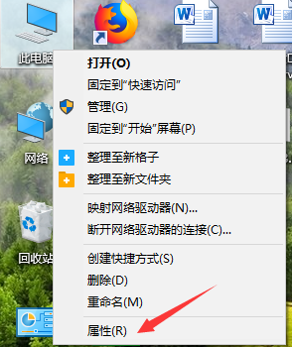

2.点击【高级系统配置】；如下：  
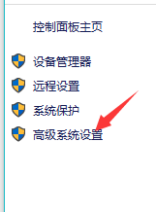

3.点击【环境变量】；如下：  
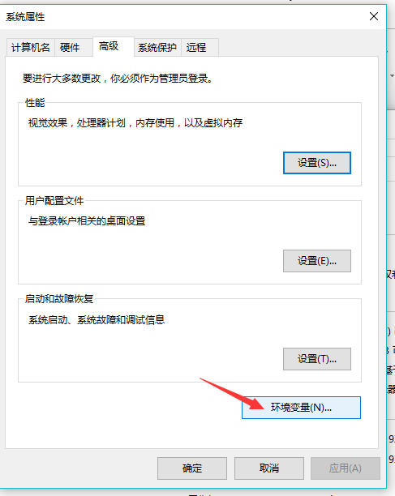

4.在系统变量中，找到path并双击，进入“编辑系统变量”，点击【新建】，然后将python软件安装路径复制粘贴，点击【确定】就可以了；如下：  
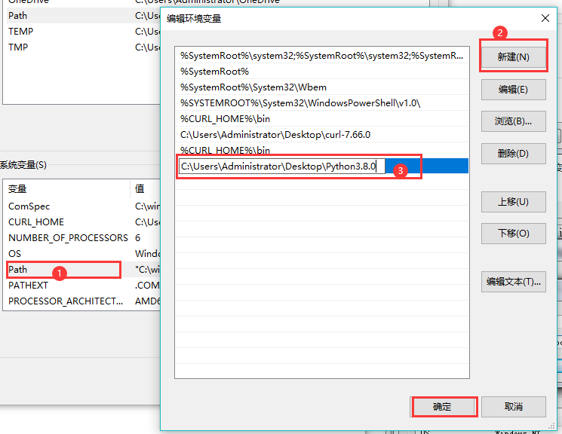

**实验结果**

打开命令行，输入python，出现以下提示即为配置成功，在cmd窗口直接输入python语句。  
